**河南省高校新技术有限公司招聘信息**

河南省高校新技术有限公司

公司简介：

我公司是一家专业的网络安全服务商和系统集成提供商，注册资金人民币3050万元。公司自成立起,就以树立良好的信誉为先导，代理优质的产品为基础,提供优质的服务为发展的后继动力。先已取得系统集成三级资质、涉密乙级资质、安防二级资质、ISO9001质量体系认证、双高企业认证等。公司从事计算机网络及周边设备、系统集成、网络安全、电子商务等的研究、开发和销售,是一家集科、工、贸与一体的大型系统集成公司。  
  公司现已初步建立具有严格的、科学的、规范化得服务体系，形成了有自己特色的服务政策。并且,针对不同的行业特点和不同的技术层次,我们都制定了相应的服务政策,做到了“个性化服务”。 公司未来的方向定位于系统集成及网络安全为中心的信息系统集成商。现在公司的产品已涵盖IT技术的各个领域. 在现有的技术和客户群体基础上，公司将大力开拓计算机信息系统集成业务,推出行业应用及网络安全的解决方案，为各个行业的信息化建设提供完备的方案及精湛的技术。

系统集成包含综合布线、网络系统、数据中心、服务器及存储、安防监控、调度指挥、会议系统及国家涉密工程等。

公司倡导“专业、创新”的企业精神，具有良好的内部机制。优良的工作环境以及良好的激励机制，吸引了一批年轻的、有学识的、具有实干精神的人才。高素质、高水平、高效率的人才是公司在当今激烈的市场中立于不败之地的保障。  
  公司众多一流人才的深层磨合，对最新技术执拗的探讨精神，使我们能够保证为您提供最专业的解决方案，最专业的服务。强大技术团队，正以创新开拓精神为动力，以加速信息化进程、改善客户信息化发展己任。

公司依托于河南教育平台，大力发展软件开发事业，特需要一批有理想、有抱负、年轻有朝气的软件开发人才，来共同打造一个更加优越的教育软件开发平台！

**一、招聘岗位及要求**

**招聘岗位：C#**

**相关薪酬：**4K-8K，具体面谈

**招聘人数：**2人

**岗位职责：**

1、理解项目的功能需求和业务需求，根据开发文档，能够独立的完成项目编码工作；

2、可独自解决技术难点；

3、完成系统在测试和运行过程中出现的问题的分析和修正。

**岗位要求：**

1、精通C# ASP .NET ，能够独自进行B/S项目开发，熟练掌握MVC开发框架；

2、熟练使用JavaScript、HTML、CSS、XML及AJAX等Web开发技术；

3、熟练使用WebService接口调用和WebService接口开发；

4、熟练并掌握存储过程、事务、索引、查询优化等；

5、熟练使用SQLServer数据库,熟悉ORACLE数据库；

6、计算机专业两年以上C#语言开发经验,开发优异者可放宽录取年限；

7、熟悉软件开发模式、框架，逻辑思路清晰，良好的编程规范，有良好的沟通能力。

**二、公司相关福利待遇**

1、一经面试通过，入职立刻签订正式劳工合同；

2、公司为员工购买六险，即养老险、医疗险、生育险、失业险、工伤险及商业险；

3、公司提供免费午餐，饭菜可口，荤素搭配，干净卫生；

4、公司提供舒适办公环境，劳逸结合；

5、公司工会将不定时组织外出活动，丰富员工的业余生活；

6、公司弹性管理，人性化管理，为员工提供舒适的开发环境。

**三、公司晋升渠道及发展空间**

公司计划实施双渠道晋升制度，即岗位深度化和岗位职能化晋升，具体如下：

|  |  |  |  |  |  |  |  |  |  |  |  |  |
| --- | --- | --- | --- | --- | --- | --- | --- | --- | --- | --- | --- | --- |
| 专家开发工程师 | |  | | | | | 项目部长 | |  | | | |
|  | 资深开发工程师 | | |  | | | | 项目经理 | |  | | |
|  | | 高级开发工程师 | | |  | | | | 项目主管 | |  | |
|  | | | 中级开发工程师 | | |  | | | | 项目开发工程师 | |  |
|  | | | | | 初级开发工程师 | |  | | | | 初级开发工程师 | |
| 专业通道  （按照技术和专业水平进行发展） | | | | | | | 管理通道  （按照管理岗位相关登记进行发展） | | | | | |

通过双渠道的晋升充分调动员工的学习积极性。

**四、公司具体地址：**

郑州市金水区丰产路政七街思达数码大厦C座12层（红点位置）。

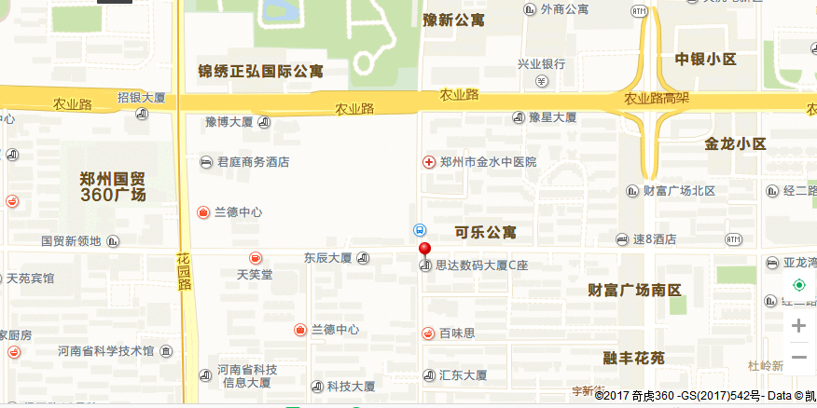

**五、联系信息**

**公司联系人：**人事部-黄经理

**公司联系方式：**0371-65363626/15093385827

**简历投递邮箱：**huangxy@hngx.com

非常欢迎各个技术人员投递我公司的招聘岗位！再次感谢!